ООО «ПК Мультпласт»
Доступный комфорт
ТЕХНИЧЕСКИЙ ПАСПОРТ НА БИОФИЛЬТР «ТЕРМИТ»

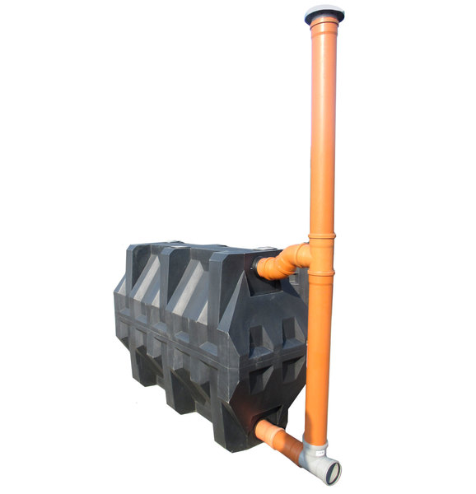

РОССИЯ
Г. ЧЕРЕПОВЕЦ, ВОЛОГОДСКАЯ ОБЛАСТЬ
Содержание

- Назначение БИОФИЛЬТРА «ТЕРМИТ»

- Технические характеристики БИОФИЛЬТРА «ТЕРМИТ»

- Комплектация БИОФИЛЬТРА «ТЕРМИТ»

- Принцип работы БИОФИЛЬТРА «ТЕРМИТ»

- Рекомендации по монтажу БИОФИЛЬТРА «ТЕРМИТ»

- Срок службы ёмкости

- Схема БИОФИЛЬТРА «ТЕРМИТ»

Декларация о соответствии.

Организация-изготовитель
ООО «ПК Мультпласт»
162614 Россия, Вологодская обл., г. Череповец, ул. Комсомольская, д.21, кв.31, тел. 8-800-700-34-41
www.multplast.ru
Организация – изготовитель так же является разработчиком нормативных документов.
- Назначение БИОФИЛЬТРА «ТЕРМИТ».
БИОФИЛЬТР «ТЕРМИТ» является комплексной системой очистки сточных вод, в котором сточная вода фильтруется через загрузочный материал, покрытый биологической пленкой, образованной колониями микроорганизмов.
- Технические характеристики БИОФИЛЬТРА «ТЕРМИТ».
Ёмкость, а также абсолютно все составляющие детали выполнены из коррозийно-стойкого первичного материала – линейного полиэтилена низкого давления высокой плотности. Производство ёмкости и сборка деталей осуществлено в заводских условиях, на современном оборудовании, способом ротоформования. Конструкция ёмкости цельно-литая.
Технические характеристики БИОФИЛЬТРА «ТЕРМИТ».
Наименование | Толщина стенки, мм | Масса корпуса, кг | Размер (ДхШхВ), мм
БИОФИЛЬТР «ТЕРМИТ» | До 20 | 35 | Размеры без труб: 1580х1150х650  Размеры с трубами: 1940х2280х650

- Комплектация БИОФИЛЬТРА «ТЕРМИТ»:
- Блок биофильтра – 1 шт;
- Отвод 110 на 45^{о}- 2 шт;
- Тройник 110х110 на 90^{о} - 2 шт;
- Труба 110х900 – 2шт;
- Труба 110х1600 – 2шт;
- Труба 110х500 – 1 шт;
- Заглушка 110 - 4 шт;
- Зонт вентиляционный 110 – 1шт;
- Биоактивный абсорбент (упаковка 250л) – 2шт;
- Керамзит (упаковка 50л) – 5шт.
*Имеются и иные комплектации биофильтра «ТЕРМИТ».

- Принцип работы БИОФИЛЬТРА «ТЕРМИТ».
Проходя через фильтрующую загрузку биофильтра, загрязненная вода вследствие адсорбции оставляет в ней взвешенные органические вещества, не осевшие в первичных установках, которые создают биопленку, густо заселенную микроорганизмами. Микроорганизмы биопленки окисляют органические вещества и получают необходимую для своей жизнедеятельности энергию. Часть растворенных органических веществ микроорганизмы используют как пластический материал для увеличения своей массы. Таким образом, из сточной воды удаляются органические вещества. Профильтрованная через толщу биофильтра вода проходит через отверстия в дренажном дне, поступает на сплошное непроницаемое днище, с которого стекает по отводам.

- Рекомендации по установке и монтажу.
Проектирование, установка, и применение очистных сооружений должно осуществляться с учетом требований СНиП 2.04.03-85, СНиП 2.04.01.-85, СанПиН 2.1.5.980-00 и других соответствующих строительных норм и правил.
Монтаж:
- Выбрать место не участке, для монтажа системы.
- Исходя из производительности локально-очистной установки, определить необходимое количество биофильтров и выбрать схему их подключения, а также обозначить габариты сооружения и подготовить единый котлован для всей установки (на 0,25 м больше в длину и ширину, чем сама установка).
- После соединения септика с биофильтром, необходимо наполнить последний фильтрующей загрузкой, через специальные отверстия, следующим образом:
- засыпать керамзит выше уровня дренажной (нижней) трубы;
- поверх керамзита, засыпать биоактивный абсорбент ниже оросительной (верхней) трубы на 0,1 м.
- При необходимости, для отвода очищенного стока в точку сброса, расположенную выше уровня отводящей трубы, установить распределительный колодец в соответствии с чертежом выбранной схемы.
- На противоположный конец дренажной трубы каждого первого блока, необходимо поставить заглушку.
- Засыпать систему необходимо пескоцементной смесью.
- Обратную засыпку установки производить строго по инструкции, указанной в паспорте на септик.

При выборе места установки консультируйтесь со специалистами.
Установку и монтаж системы целесообразно проводить при помощи специализированной монтажной бригады или под контролем технического специалиста.
Примечание!!!
- обратная засыпка ёмкости и ее уплотнение производятся вручную без применения строительной техники
- корпус ёмкости необходимо предохранять от механических повреждений, в том числе колющими предметами.
- Срок службы ёмкости.
Ёмкость и все ее конструктивные составляющие части, изготовлены из полиэтилена с длительным сроком службы (более 50 лет).
- Схема БИОФИЛЬТРА «ТЕРМИТ».
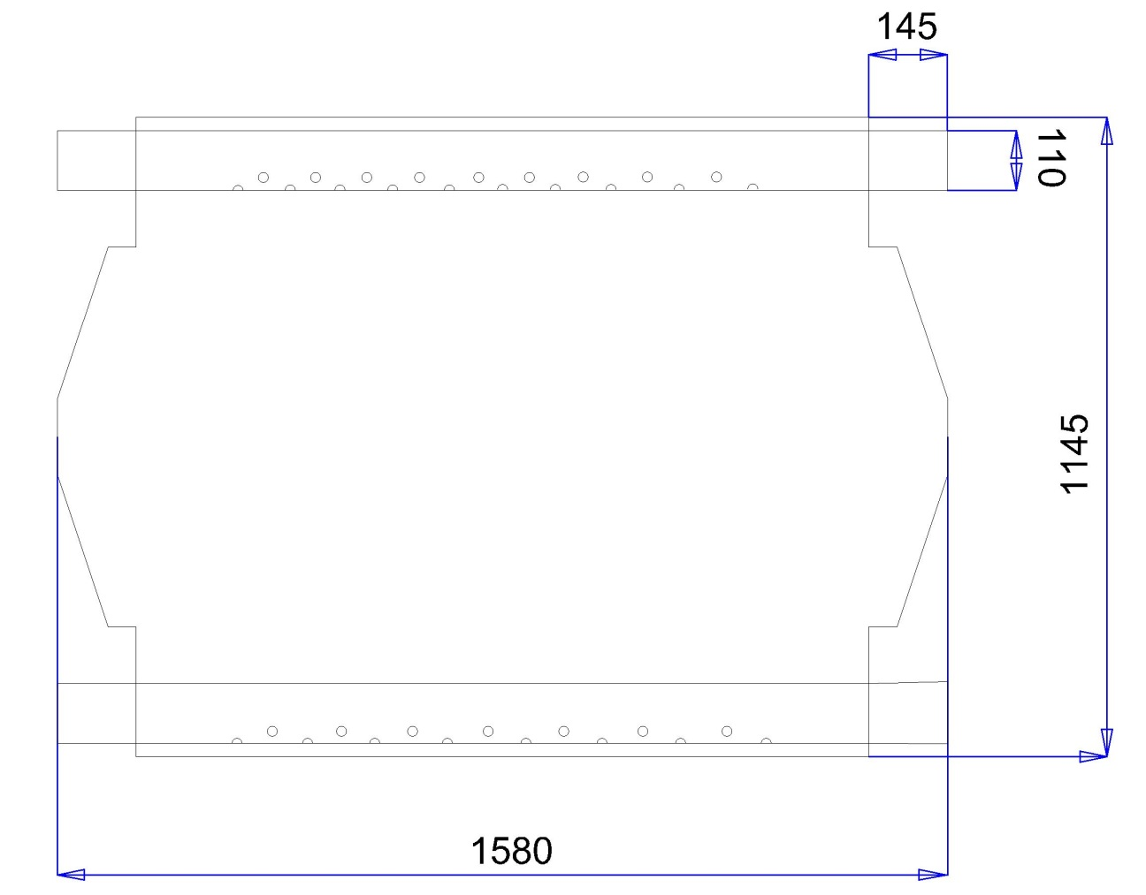
Примечание: параметры продукции имеют технологические погрешности при изготовлениии и производитель имеет право вносить изменения в технические характеристики моделей продукции и их документацию без предварительного уведомления.
